МИНИСТЕРСТВО ОБРАЗОВАНИЯ РЕСПУБЛИКИ БЕЛАРУСЬ
БЕЛОРУССКИЙ ГОСУДАРСТВЕННЫЙ УНИВЕРСИТЕТ
ФАКУЛЬТЕТ ПРИКЛАДНОЙ МАТЕМАТИКИ И ИНФОРМАТИКИ
Кафедра компьютерных технологий и систем

Лабораторная работа 1. Цветовые модели

Отчет

Вариант:
Четный (CMYK-RGB-HSV)
Выполнила:
Морозова Ксения Павловна, 3 курс, 2 группа
Руководитель:
Соловей Сергей Сергеевич, старший преподаватель

Минск, 2026
ОГЛАВЛЕНИЕ
Оглавление
1 Цель работы 3
2 Теоретическая часть 3
3 Архитектура приложения 3
4 Ход работы 4
5 Результаты работы 5
6 Скриншоты 5
7 Вывод 7

1 Цель работы
Изучить цветовые модели RGB, CMYK и HSV, а также математические преобразования между ними. Разработать приложение на языке Java, позволяющее пользователю интерактивно задавать цвет и видеть его представление одновременно в трех цветовых моделях.

2 Теоретическая часть
RGB (Red, Green, Blue) — аддитивная цветовая модель, в которой цвет образуется путем сложения трех базовых каналов: красного, зеленого и синего. Каждый канал принимает значения от 0 до 255. Применяется в мониторах, камерах и других устройствах, излучающих свет.
CMYK (Cyan, Magenta, Yellow, Key/Black) — субтрактивная цветовая модель, используемая в полиграфии. Цвет образуется путем вычитания из белого света определенных длин волн. Каналы принимают значения от 0 до 100%. Черный канал (K) введен отдельно, поскольку смесь C+M+Y дает грязно-коричневый оттенок вместо чистого черного.
HSV (Hue, Saturation, Value) — модель, ориентированная на интуитивное восприятие цвета человеком. Тон (H) задается в градусах от 0 до 360, насыщенность (S) и яркость (V) — от 0 до 100%. Широко применяется в графических редакторах.

Преобразования между моделями:
- RGB → CMYK:
C = 1 - R/255
M = 1 - G/255
Y = 1 - B/255
K = min(C, M, Y)
if K < 1: C = (C-K)/(1-K), M = (M-K)/(1-K), Y = (Y-K)/(1-K)
- CMYK → RGB:
R = 255 × (1-C) × (1-K)
G = 255 × (1-M) × (1-K)
B = 255 × (1-Y) × (1-K)
RGB → HSV и HSV → RGB реализованы по стандартным алгоритмам с нормализацией диапазонов.

3 Архитектура приложения
Приложение состоит из пяти классов:
- ColorConverter — статические методы преобразования между цветовыми моделями: rgbToCmyk, cmykToRgb, rgbToHsv, hsvToRgb. Использует константу EPS = 1e-6f для сравнения чисел с плавающей точкой.
- ColorChannelPanel — панель одного канала (например, «R»). Содержит метку, ползунок и текстовое поле. Реализует защиту от рекурсии через флаг updating.
- ColorModelPanel — панель одной цветовой модели. Содержит список каналов, расставляет их вертикально, пересылает уведомления об изменениях наверх через callback.
- ColorPreviewPanel — прямоугольник предпросмотра текущего цвета. Переопределяет paintComponent для отрисовки.
- App — главное окно приложения. Хранит каноническое состояние цвета в RGB (0–255), координирует обновление всех панелей через метод refreshAll.
Схема взаимодействия: Пользователь → ColorChannelPanel → ColorModelPanel → App → refreshAll().
Каноническое состояние хранится в RGB. При изменении любой модели пересчитываются остальные две, панель-источник не обновляется (чтобы не затирать ввод пользователя).

4 Ход работы
Реализован класс ColorConverter с четырьмя методами преобразования. Методы протестированы на граничных значениях (красный, белый, черный, серый).
Реализован класс ColorChannelPanel — панель одного канала с ползунком и полем ввода. Добавлена обработка клавиши Enter, clamp значений при выходе за границы, обработка ошибок парсинга.
Реализован класс ColorModelPanel — контейнер для группы каналов одной модели.
Реализован класс ColorPreviewPanel — превью цвета.
Реализован класс App — главное окно. Панели связаны через callback-механизм. При изменении любого канала происходит автоматический пересчет всех моделей.
Добавлена кнопка вызова JColorChooser для выбора цвета из палитры.
Проведено тестирование приложения.

5 Результаты работы
Приложение позволяет:
- Задавать цвет через текстовые поля (точный ввод), ползунки (плавное изменение) и палитру (JColorChooser).
- Одновременно отображать текущий цвет в трех моделях: RGB, CMYK, HSV.
- Автоматически пересчитывать все представления при изменении любой компоненты.
- Видеть превью текущего цвета в отдельном прямоугольнике.
Особенности реализации:
- Каноническое состояние хранится в RGB.
- Панель-источник не обновляется при пересчете (защита от затирания ввода).
- Флаг updating предотвращает рекурсивные вызовы.
- Используется SwingUtilities.invokeLater для запуска в Event Dispatch Thread.

6 Скриншоты
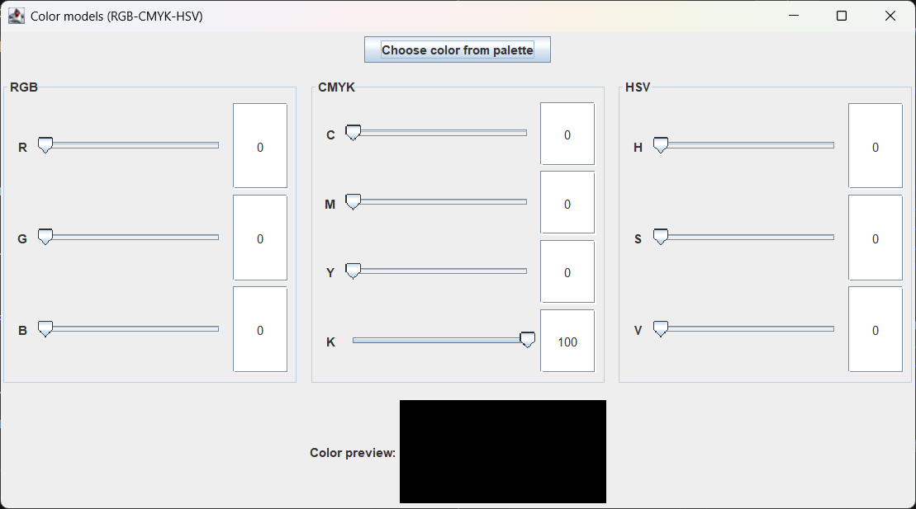
Рисунок 6.1 — Главное окно приложения — три панели моделей, кнопка палитры, превью (начальное состояние)

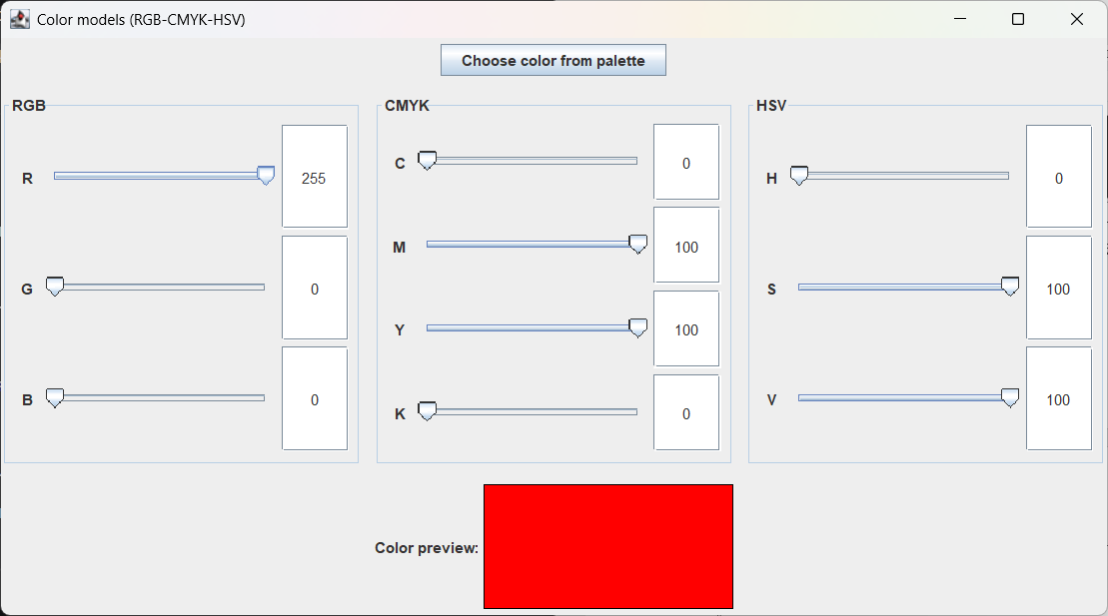
Рисунок 6.2 — Результат изменения ползунка R — видно, как обновились CMYK и HSV, превью стало красным

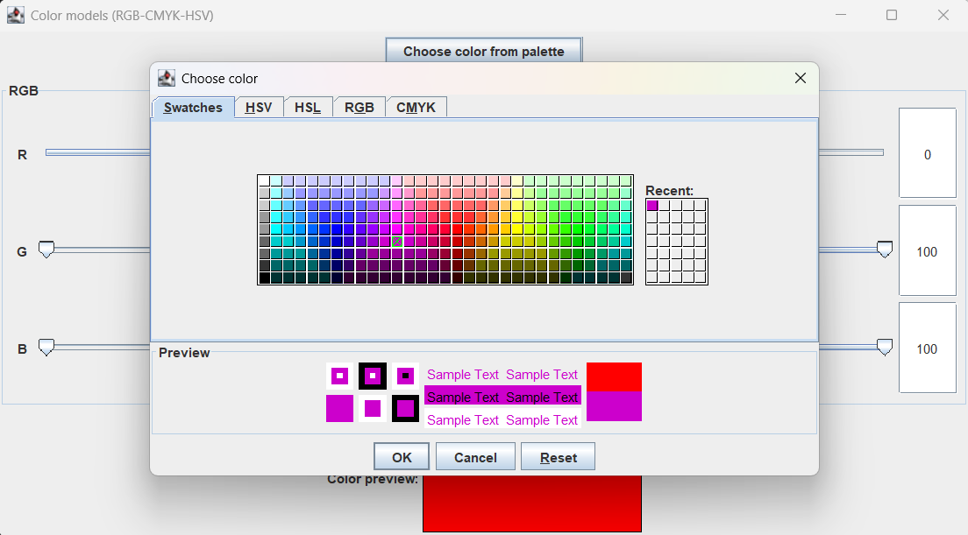
Рисунок 6.3 — Диалог JColorChooser — открытая палитра

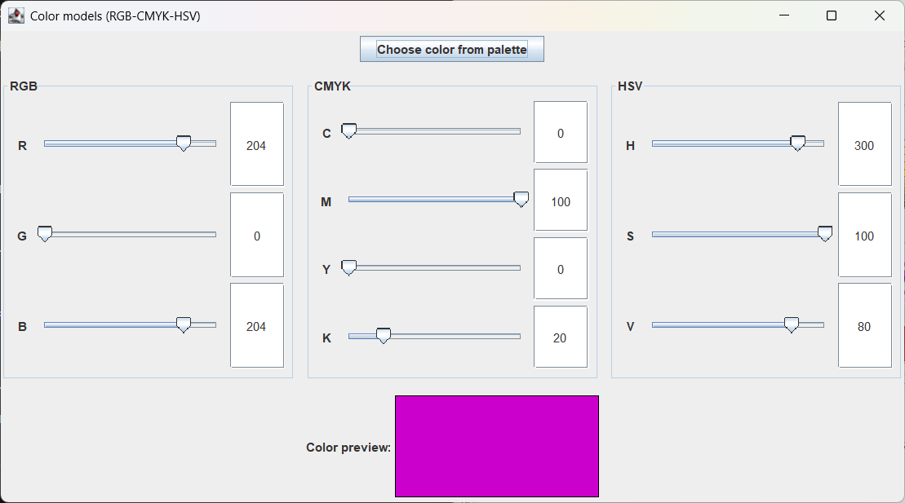
Рисунок 6.4 — Результат выбора цвета из палитры — все модели обновлены
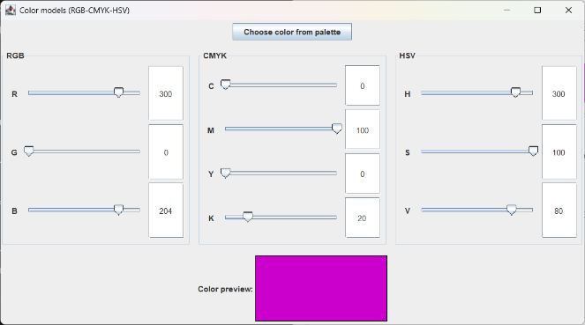
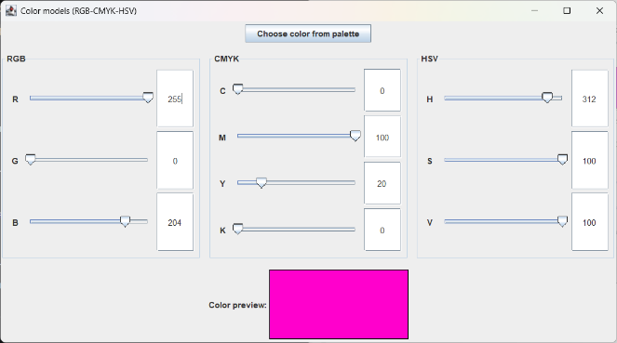
Рисунок 6.5 — Проверка clamp — ввод 300 в поле канала R, поле показывает 255
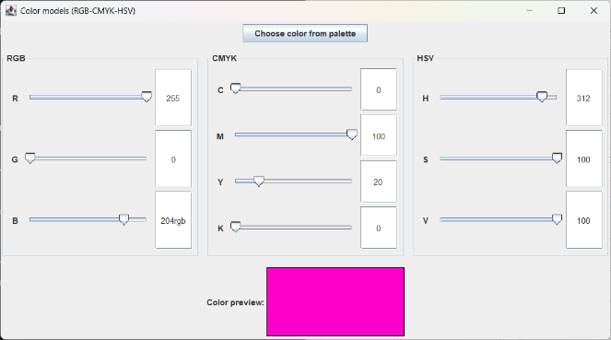
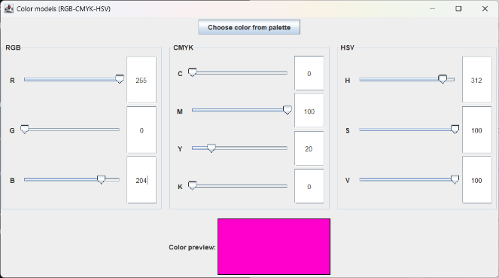
Рисунок 6.6 — Проверка обработки ошибок — ввод букв в поле канала B, поле возвращает предыдущее значение

7 Вывод
В ходе лабораторной работы изучены цветовые модели RGB, CMYK и HSV, а также математические преобразования между ними. Разработано приложение на Java (Swing), которое позволяет интерактивно задавать цвет тремя способами и одновременно отображать его в трех цветовых моделях с автоматическим пересчетом. Освоены принципы построения GUI на Swing, работа с событиями, callback-механизм, защита от рекурсии.

